Mme CHOUAIKHIA
WORDWALL : un support numérique pour créer des activités ludiques

Wordwal est un outil de digital learning qui permet la création d’activités interactives et de fiches de travail à imprimer. Chaque jeu créé reste disponible et peut être modifié par les utilisateurs.
C'est un outil très intuitif. Les élèves peuvent réaliser les jeux et apprendre... ou peuvent créer leurs propres jeux utilisant le vocabulaire appris / en phase d'acquisition.

- Des fonctionnalités interactives et imprimables. 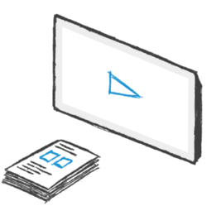

Wordwall peut être utilisé pour créer des activités interactives et imprimables. La plupart de nos modèles sont disponibles en version interactive et imprimable.
Les Interactives sont jouées sur n'importe quel appareil compatible Web, comme un ordinateur, une tablette, un téléphone ou un tableau blanc interactif. Ils peuvent être joués individuellement par les élèves ou dirigés par l'enseignant, les élèves se relayant à l'avant de la classe.
Les Imprimables peuvent être imprimés directement ou téléchargés sous forme de fichier PDF. Ils peuvent être utilisés en complément des activités interactives ou autonomes.

- Des activités créées à l’aide de modèles. 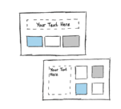
Ces modèles comprennent des classiques familiers comme les Quiz et les Mots croisés. Nous avons aussi des jeux de style arcade comme la Chasse au labyrinthe et Avion, et il existe des outils de gestion de classe comme le Plan de classe.
Pour créer une nouvelle activité, commencez par sélectionner votre modèle, puis saisissez votre contenu. C'est facile et vous pouvez créer une activité entièrement interactive en quelques minutes seulement.
- Basculement du modèle. 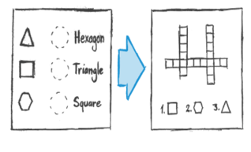

Une fois que vous avez créé une activité, vous pouvez passer à un autre modèle en un seul clic. Cela vous fait gagner du temps et est idéal pour la différenciation et le renforcement.
Par exemple, si vous avez créé une activité Correspondre basée sur des noms de formes, vous pouvez la transformer en une activité Mots croisés avec exactement les mêmes noms de formes.
De la même manière, nous pouvons transformer votre ressource en un Quiz ou Mots mêlées et bien d'autres possibilités.
- On peut modifier toute activité. 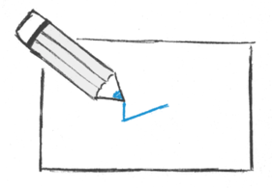

Il n'est pas nécessaire de se contenter d'activités préétablies. Si vous trouvez une activité mais qu'elle n'est pas tout à fait correcte, vous pouvez facilement personnaliser le matériel pour l'adapter à votre classe et à votre style d'enseignement.

- Thèmes et options. 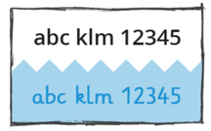

Les interactifs peuvent être présentés sous différents thèmes. Chaque thème change l'apparence et la sensation avec des graphiques, des polices et des sons différents.
Vous trouverez également plus loin l’options pour paramétrer une minuterie ou changer le gameplay.
Les imprimables ont aussi des options. Par exemple, vous pouvez modifier la police ou imprimer plusieurs copies par page.

- Je peux configurer une minuterie
Presque tous les modèles ont un réglage de minuterie dans le panneau d'options sous les thèmes. Vous pouvez changer cela avant de commencer le jeu.
Les modèles conçus pour être dirigés par l'enseignant (par exemple Plan de classe et Remue-méninges) vous permettent également de modifier la minuterie pendant que le jeu est en cours. Vous pouvez le faire en cliquant sur l'affichage de la minuterie.

- Tâches de l’élève. 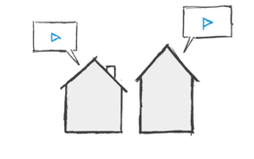

Les activités de Wordwall peuvent être utilisées comme devoirs à faire par les élèves. Lorsqu'un enseignant établit un devoir, les élèves sont dirigés vers cette activité sans être distraits par la visite de la page principale de l'activité.
Cette fonctionnalité peut être utilisée en classe où les étudiants ont accès à leur propre appareil, ou comme moyen de donner des devoirs.
Le résultat de chaque élève est enregistré et mis à la disposition de l’enseignant.
Comment puis-je configurer une tâche ?
Accédez à une page d’activité et cliquez sur le bouton Partager .
Choisir Donner une tâche. Sur la page suivante, vous pouvez configurer les accès des élèves et le suivi des résultats.
La page finale affiche un lien d’accès unique. Vous devez communiquer ce lien aux étudiants. Lorsque les élèves visitent le lien, ils sont présentés avec votre tâche.

- Partage avec les enseignants

Toute activité que vous créez peut-être rendue public. Cela vous permet de partager le lien de sa page d'activité par courriel, sur les médias sociaux ou par d'autres moyens. Il permet également aux autres enseignants de trouver l'activité dans les résultats de notre recherche et de la jouer et de la développer.
Si vous préférez, vous pouvez conserver les activités privées, ce qui signifie que vous seul pouvez y accéder.
Comment faire pour partager une activité ?
Toutes les activités sont initialement privées lors de leur création.
Pour le partager, cliquez sur le bouton Partager sur la page d'activité.
Ensuite, appuyez sur Rendre public et vous aurez l'option d'ajouter des balises pour l'âge, le sujet et le thème. Vos ressources seront plus faciles à trouver pour les autres enseignants si vous les sélectionnez.
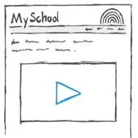
Vous obtiendrez un lien unique pour votre activité, qui peut être envoyé par courriel ou affiché sur les médias sociaux.
- Intégration sur le web
Les activités Wordwall peuvent être placées sur un autre site Web en utilisant un extrait de code HTML. Il fonctionne de la même manière que la fonction d'intégration vidéo que vous trouverez sur YouTube ou Vimeo, vous donnant une activité jouable sur votre propre site.
C'est une excellente façon d'améliorer votre propre blog ou l'environnement d'apprentissage virtuel (VLE) de votre école.

